Bổ sung: exception_handler trong FastAPI

1. exception_handler là gì?
exception_handler dùng để xử lý lỗi tập trung cho toàn bộ ứng dụng. Khi một Exception được raise, FastAPI sẽ chuyển lỗi đến hàm đã đăng ký và trả về response theo định dạng thống nhất.

2. Luồng hoạt động
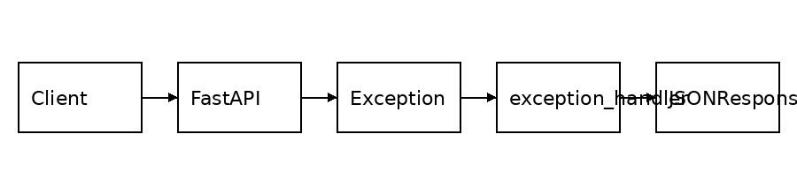
Luồng: Client gửi request → FastAPI xử lý → phát sinh Exception → exception_handler bắt lỗi → trả JSONResponse.

3. Ví dụ xử lý HTTPException
from fastapi import FastAPI, HTTPException, Request
from fastapi.responses import JSONResponse
app = FastAPI()
@app.exception_handler(HTTPException)
async def http_exception_handler(request: Request, exc: HTTPException):
return JSONResponse(
status_code=exc.status_code,
content={
"success": False,
"message": exc.detail
}
)
@app.get("/products/{id}")
def get_product(id:int):
if id != 1:
raise HTTPException(status_code=404, detail="Không tìm thấy sản phẩm")
return {"id":1,"name":"Laptop"}

4. Ví dụ Custom Exception
class ProductNotFound(Exception):
def __init__(self, product_id):
self.product_id = product_id
@app.exception_handler(ProductNotFound)
async def product_handler(request: Request, exc: ProductNotFound):
return JSONResponse(
status_code=404,
content={"message": f"Không tìm thấy sản phẩm {exc.product_id}"}
)

5. Khi nào dùng?
- HTTPException: lỗi nghiệp vụ.
- RequestValidationError: lỗi validate dữ liệu.
- Exception: lỗi không mong muốn.
- Custom Exception: chuẩn hóa lỗi theo từng module.

